***Nyíregyházi Egyetem***

***Műszaki és Agrártudományi Intézet***

***Műszaki Alapozó, Fizika és Gépgyártástechnológia Tanszék***

***Esztergálás technológiai adatainak meghatározása 2***

***Erő, teljesítmény és éltartam számítások***

***Adatok:***

*Anyag: C45 normalizált; Rm=620N/mm2*

*Forgácsolási paraméterek:*

*Ød=100mm; L=300mm;*

*VB=0,6mm (hátkopás); T1=30perc;*

*kk=1 (a forgácsolás kezdetén);*

*kk=1,5 (a forgácsolás végén);*

*vc1=150m/perc; ap=2mm; f=0,4mm/ford;*

*Forgácsolókés adatai: DA 20 forrasztott keményfémlapkás szerszám*

1. *κr=45°; αn=5°; γn=6°; λs=0°; εr=90°; rε=0,8mm*

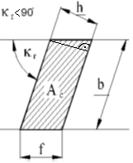

*Ac=h‧b=ap‧f; sinκr=h/f*

***A fajlagos forgácsolási ellenállás számítás a forgácsolás kezdetén és végén:***

*kc1.1=1570N/mm2; z=0,24;*

*-A forgácsvastagság: h=f‧sinκr=0,4‧sin45°=0,28mm*

*-A forgácsolás kezdetén:*

*kck=kc1.1‧h-z‧kγ‧kv‧kk‧ks‧ka=1570‧0,28-024‧1‧0,96‧1‧1‧1=2045 N/mm2*

*- kγ=; - kv=*

*-A forgácsolás végén: kcv=kck‧1,5=3069N/mm2*

***A forgács kresztmetszet:***

*Ac= ap‧f =2‧0,4=0,8mm2*

***Főforgácsoló erő:***

*- A forgácsolás kezdetén: Fck=kck‧Ac=2046‧0,8=1637N*

*- A forgácsolás végén: Fcv=kcv‧Ac=3069‧0,8=2455N*

***Forgácsoláshoz szükséges (nettó) teljesítmény:***

*- A forgácsolás kezdetén: $P_{hk}=\frac{F_{ck}∙v_{}}{60∙{10}^{3}}=\frac{1637∙150}{60∙{10}^{3}}=4,09kW$*

*- A forgácsolás végén: $P_{hv}=\frac{F_{cv}∙v_{}}{60∙{10}^{3}}=\frac{2455∙150}{60∙{10}^{3}}=6,14kW$*

***Esztergagép motorteljesítmény szükséglete:***

*ηm=0,9; ηg=0,85; $P_{ő}=\frac{P_{h}}{η_{m}∙η_{g}}=\frac{6,14}{0,9∙0,85}=8,03kW$*

***Mennyi az esztergakés élettartama (TΣ) és a Taylor konstans (C) értéke, ha a lehetséges újraélezések száma K=7; (k=-4), éltartam kitevő***

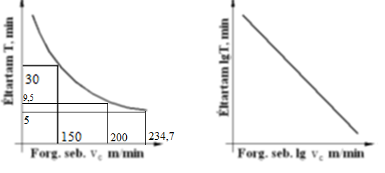

*TΣ=(k+1) ‧T1=(7+1) ‧30=240perc*

*C=v‧ $T^{-\left(\frac{1}{k}\right)}=150∙{30}^{-\left(\frac{1}{-4}\right)}=351$;*

***Milyen forgácsoló sebességnél lenne a szerszám éltartama T4=5perc?***

*1/6T↔156% v↑*

***Mennyi lesz az élettartam vc5=200 m/percnél?***

$200∙{T_{5}}^{-\frac{1}{k}}=351$

$$T_{5}={\left(\frac{351}{200}\right)}^{4}=9,5perc$$

***Felületi érdesség számítás***

*Egy rε=0,8mm csúcssugarú keményfém váltólapkás esztergakéssel simító megmunkálást végzünk. Mekkora előtolásra (f [mm/ford] ) van szükség, hogy elérjük az Rmax=1,6µm felületi érdességet?*

$R_{max}=\frac{f^{2}}{8r_{ε}}$*→ $f=\sqrt{8r_{ε}∙R_{max}}=\sqrt{\frac{8∙0,8∙1,6}{1000}}=0,101mm/ford$.*

*Mekkora legyen az esztergakés csúcssugara, ha simító esztergálásnál f=0,126mm/ford előtolás mellett Rmax=1,25 µm-es felületi érdességet szeretnénk elérni?*

$$r_{ε}=\frac{f^{2}}{8R_{max}}=\frac{{0,126}^{2}∙1000}{8∙1,25}=1,59mm$$